Viernes
07
de julio

Segundo de Secundaria
Historia

Costumbres y vida cotidiana I

Aprendizaje esperado: reconoce la riqueza de las tradiciones y costumbres del virreinato y explora las imágenes de la época.

Énfasis: reconocer diferentes prácticas culturales de la sociedad novohispana: costumbres de convivencia social de la época.

¿Qué vamos a aprender?

En la sesión de hoy, abordarás el tema de Costumbres y Vida Cotidiana en el cual conocerás algunos aspectos de la vida diaria de los habitantes de Nueva España. Por esta razón, el Propósito de la sesión será el de: “Reconocer diferentes prácticas culturales de la sociedad novohispana: costumbres de convivencia social de la época”.

¿Qué hacemos?

Leerás el texto “Del vestido y traje de los indios e indias de la provincia del Santo Evangelio” del fraile franciscano Antonio de Ciudad Real quien vivió en Nueva España de finales del siglo XVI y principios del XVII y escribió la obra Tratado curioso y docto de las grandezas de la Nueva España, el cual, fue editado por la UNAM en 1993.

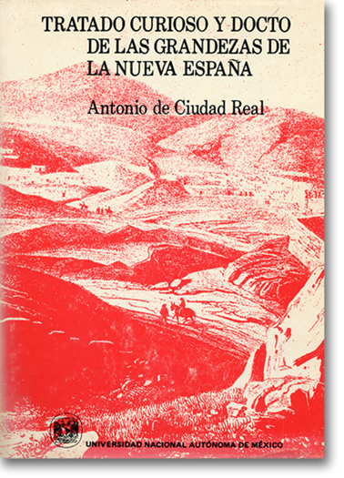

El texto, ha sido parcialmente modificado para su mayor comprensión.
Y dice así:

Del vestido y traje de los indios [e] indias de la provincia del Santo Evangelio de México.

Los indios de aquella provincia, y casi de las demás de la Nueva España, andan comúnmente descalzos de pie y de pierna; los que traen calzados los pies usan de sandalias como las de los frailes de nuestro padre San Francisco, a las cuales llaman cacles, porque son como los cacles que ellos usaban en su antigüedad y ahora muchos de ellos usan. Calzan calzones largos y visten camisa como españoles, y traen por capa una manta larga de algodón añudada por encima del hombro, a manera de los mantos que usan las gitanas en Castilla, pero muy labrada de hilo de colores y aun de seda, con flecos de lo mismo, cada uno según es más o menos curioso y tiene más o menos posibles; también traen sombreros como los españoles, y este es el vestido y traje ordinario de los indios, aunque ya muchos traen jubones, otros chaquetas y casacas, otros usan calzones de paño y capas de lo mismo, otros calzan zapatos y aun botas, y algunos traen del todo el vestido español. El vestido de las indias es un rebozo largo, blanco, con que cubren la cabeza, la cual les sirve de manto, unas la traen más larga que otras, pero en lo de México a ninguna llega hasta el suelo; por camisa, traen unos que llaman huipiles, hechos de algodón, labrados curiosamente como las mantas de los indios y con más curiosidad, y por lo menos llegan a la rodilla. En lugar de falda larga usada en castilla traen unas que llaman nahuas, que son como faldellines, hechas también de algodón, más y menos curiosas, las cuales llegan de ordinario hasta el pie; todas las indias si no son cuál y cuál, andan descalzas de pie y de pierna, y no traen más vestido del referido. De los indios de Nueva España, los más curiosos y políticos son los mexicanos, así en el vestido como en el aseo de sus casas y trato y conversación, las demás naciones no son tanto, y los más rústicos y toscos son los otomíes y populocas.

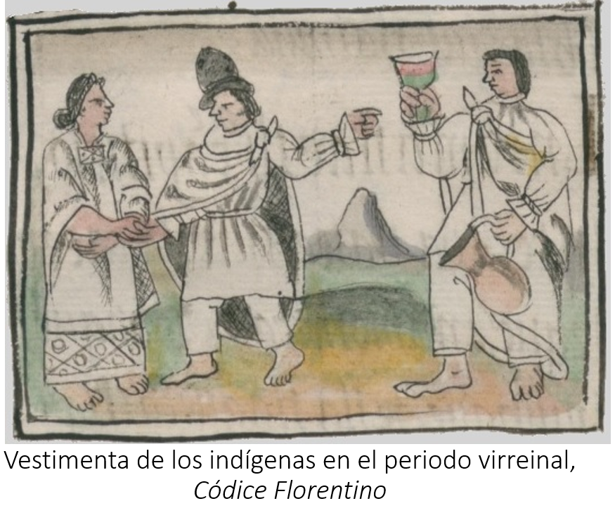

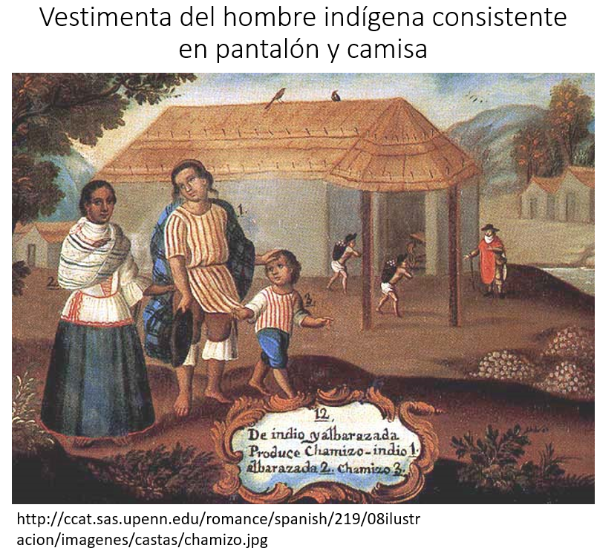

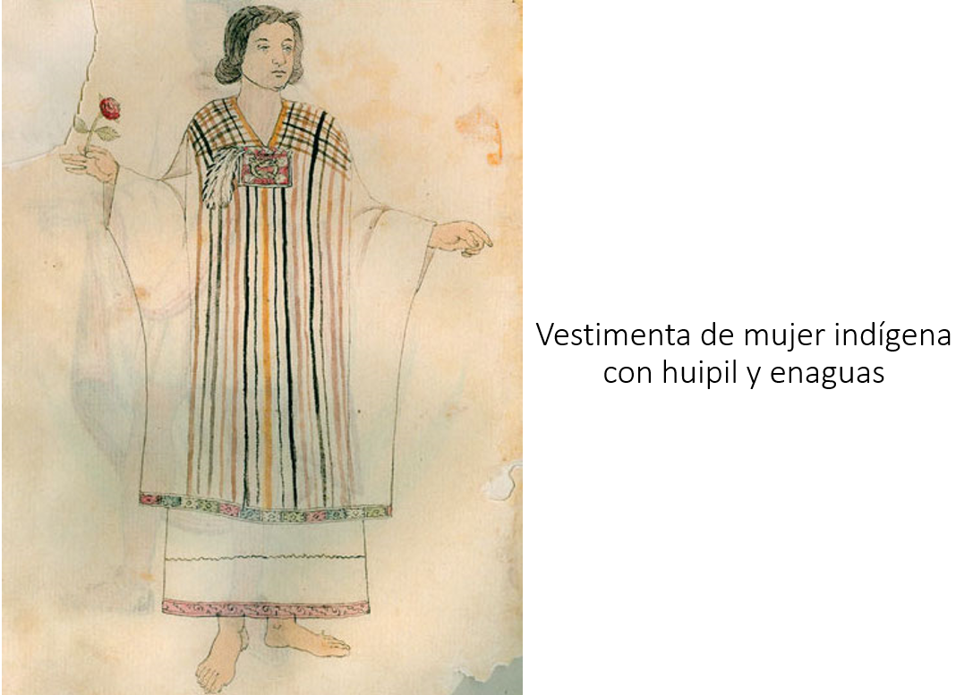

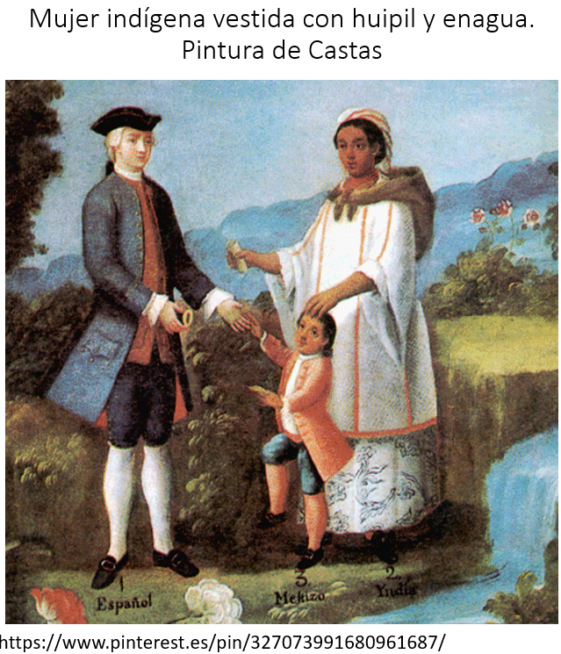

Hay entre ellos, especial entre los mexicanos, oficiales de todos los oficios, y mercaderes y tratantes gruesos, y los unos y los otros son particularmente aficionados y devotos de nuestro estado y frailes, a los cuales tienen grandísimo respecto y reverencia, y les son muy obedientes y hacen muchas limosnas, así a ellos como a sus conventos e iglesias.

En el texto anterior, pudiste apreciar cómo se vestían los hombres y las mujeres indígenas durante el virreinato. Además, Pudiste notar que muchos de sus atuendos sobreviven en la actualidad como los huipiles y las enaguas, entre las mujeres, y la tela de manta en la ropa de los hombres.

La vestimenta forma parte del estudio de la vida cotidiana, el cual se concentra en este y otros temas como las costumbres, alimentación, oficios, fiestas, tradiciones, de una sociedad determinada.

¿Existirán algunos elementos de la vida cotidiana de la Nueva España que sobrevivan hasta nuestros días?

Hablar de la vida cotidiana de la Nueva España es hablar, no sólo de las clases sociales novohispanas, sino también de cómo vivían, qué comían, dónde vivían y qué costumbres llevaban a cabo día a día a lo largo del año. De esta manera, el análisis de esta sesión se centrará en esos aspectos de los novohispanos. Sólo recordarás una vez más la clasificación social que existía en Nueva España, mediante la pirámide social como referente de las clases privilegiadas y no privilegiadas.

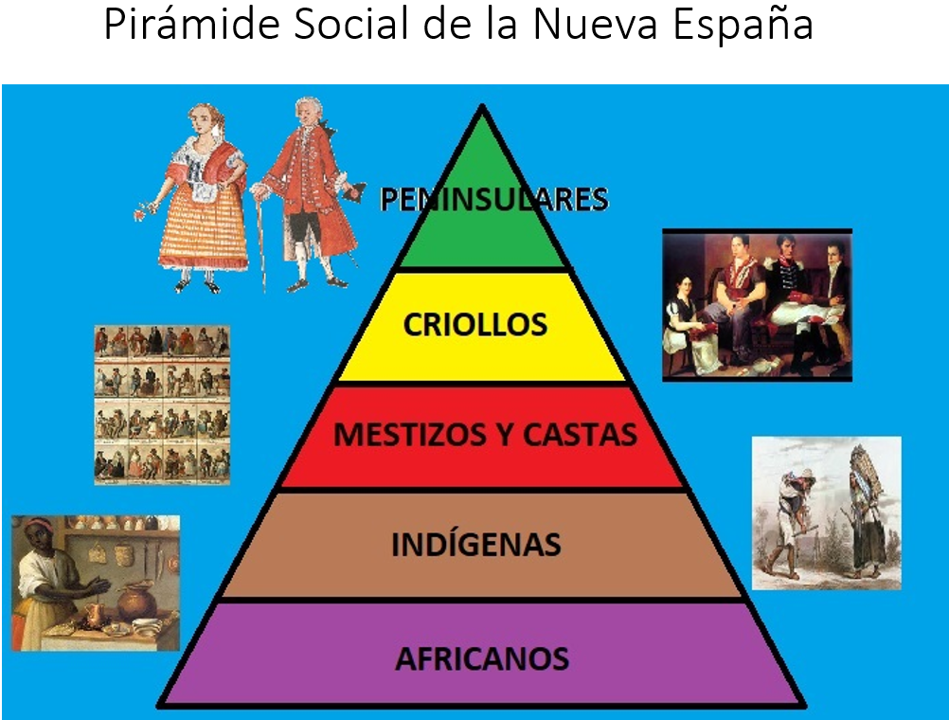

Las clases privilegiadas la conformaban los peninsulares, quienes detentaban los cargos políticos y administrativos más importantes de Nueva España. Cabe aclarar que, no todos los españoles eran privilegiados, pues algunos vivían en la pobreza junto al resto de la sociedad. En el segundo peldaño de la pirámide, se encontraban los hijos de españoles nacidos en América, es decir, los criollos, quienes no tenían acceso a puestos importantes de gobierno, pero sí tenían ciertos privilegios económicos, así como acceso a la educación.

En contraste, las clases no privilegiadas estaban conformadas por los demás grupos de la pirámide social y sus descendientes: comenzando con los españoles y criollos pobres, los mestizos, los indígenas y los esclavos africanos.

¿Cómo se organizaban las familias en la Nueva España?

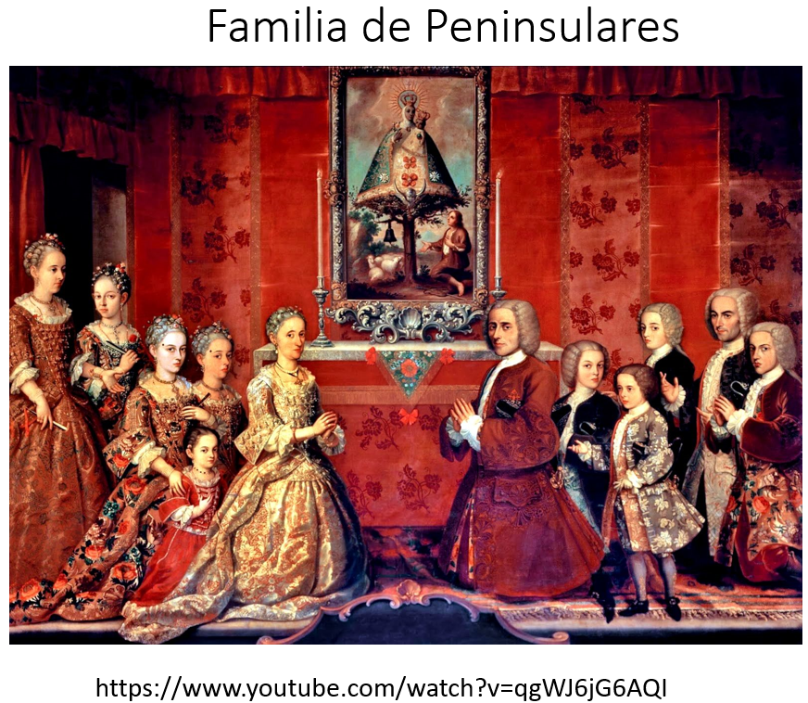

Las familias en las clases privilegiadas en la Nueva España eran patriarcales, es decir, tomando en cuenta la línea paterna. Generalmente, los matrimonios eran concertados entre los padres de los novios, los cuales, hacían alianzas para procurar sus privilegios y asegurar su condición de nobles. Así, las mujeres recibían una dote al casarse consistente en bienes y, algunos casos, títulos nobiliarios. Los hijos de estos matrimonios privilegiaban, sobre todo, al hijo mayor varón quien, en la mayoría de los casos, heredaba parte del patrimonio de sus padres. Este privilegio del hijo mayor se denominaba Mayorazgo. Los demás hijos siguientes al primogénito, se dedicaban entonces a formar parte del clero, por lo que terminaban como sacerdotes o monjas, en el caso de las mujeres.

Por su parte, las familias de las clases no privilegiadas, eran también patriarcales en donde regularmente los miembros se dedicaban a un oficio que compartían y enseñaban a sus hijos.

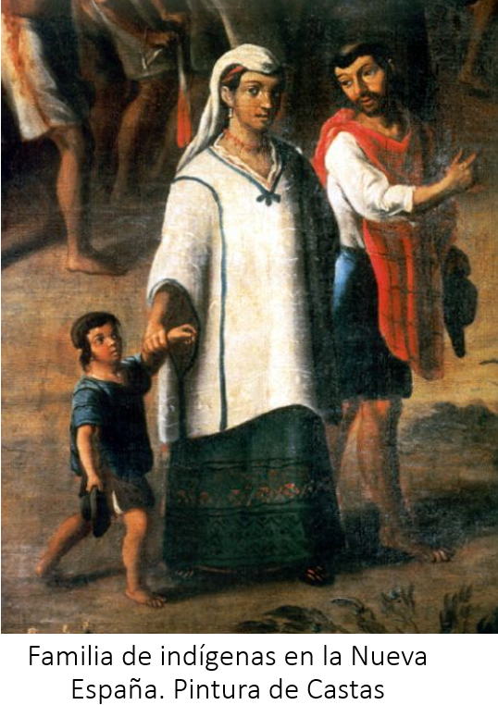

Cabe señalar que, en aquella época, los índices de mortandad infantil eran muy altos y eran pocos los niños que llegaban a la edad adulta. Además, hasta finales del siglo XVIII la educación estaba en manos de clero y los conocimientos que se adquirían estaban relacionados con las prácticas religiosas como los rezos y las procesiones.

Las familias de la Nueva España, dependiendo de su clase social, podían vivir en las ciudades o en el campo. Las clases privilegiadas vivían en palacios los cuales tenían grandes espacios y numerosas habitaciones y se localizaban mayoritariamente en los centros de las ciudades. Hacia el siglo XVIII, el centro de la Ciudad de México fue nombrado por diversos viajeros como “la ciudad de los palacios”. Los novohispanos eran sumamente religiosos, por lo que, en algunas casas, los matrimonios acostumbraban a dormir en habitaciones separadas. La educación que recibían los niños en su primera infancia era privada; por lo cual era habitual que los maestros fueran a las casas para instruirlos en las primeras letras. Las mujeres, por su parte, eran educadas para el matrimonio y servir a la familia.

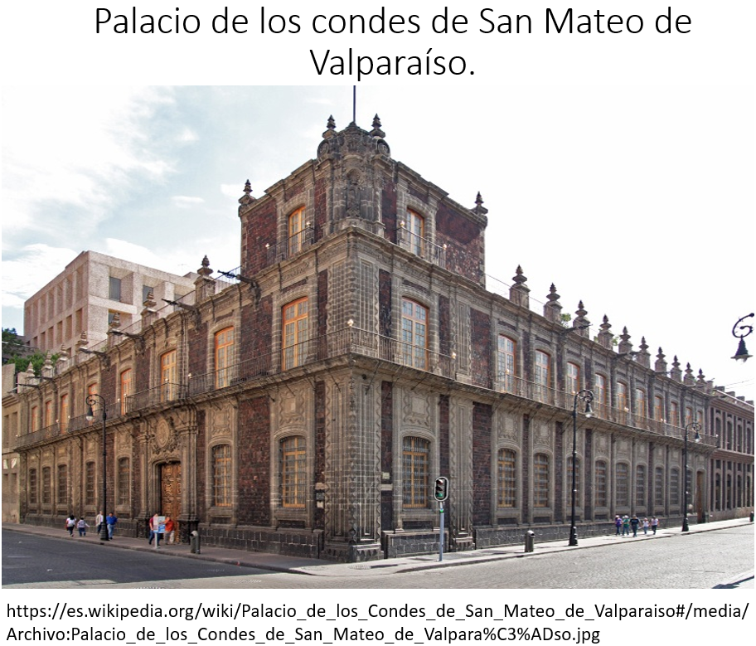

Las clases no privilegiadas vivían en los alrededores de las ciudades en vecindades, donde existía escasez de agua, por lo que existía el aguador, persona encargada de distribuir agua de las fuentes a las casas.

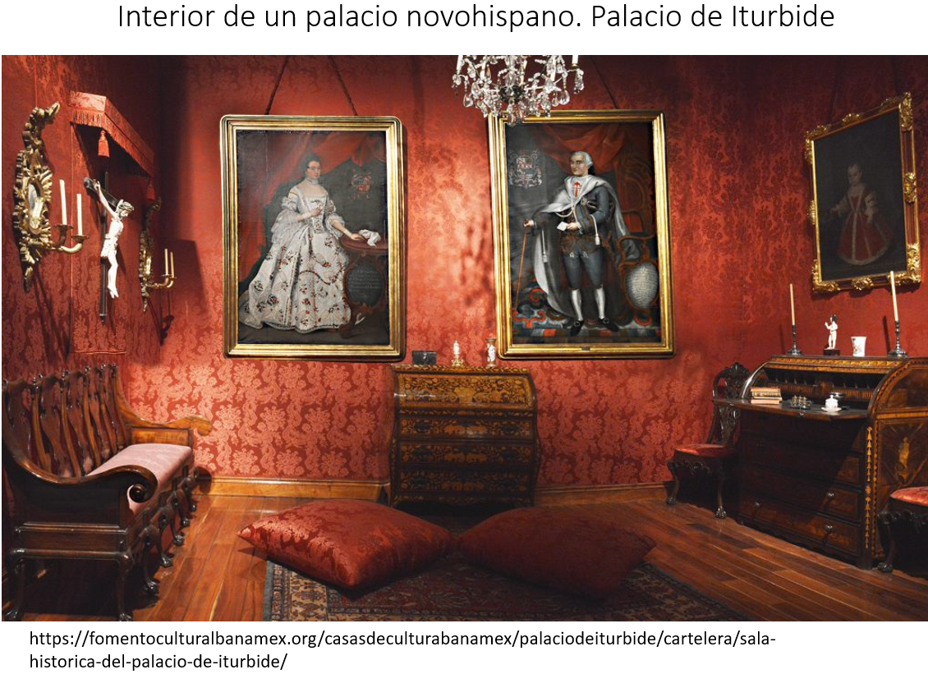

En esas vecindades, los mestizos y demás castas, ejercían sus oficios como zapateros, carniceros, sastres, pequeños comerciantes, entre otros. Todos ellos trabajan en grupos, generalmente del mismo oficio llamados gremios. Es por ello que se dice que la sociedad novohispana era corporativa, pues no había persona que no trabajara en un grupo.

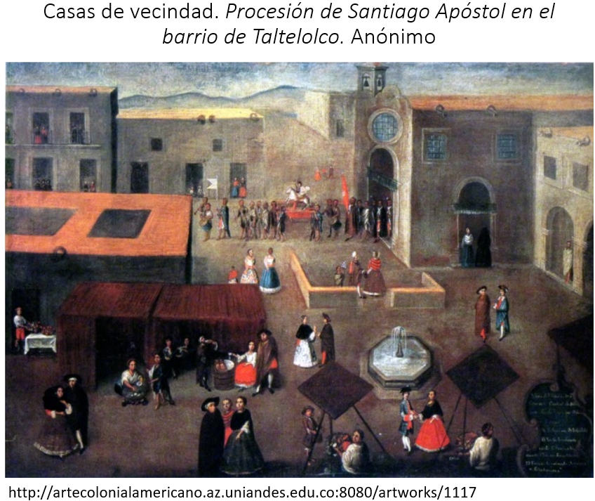

Los indígenas vivían en los llamados pueblos de indios, en donde pudieron conservar algunas de sus tradiciones y costumbres que se mezclaron con el catolicismo. Estos pueblos de indios eran comunidades rurales en su mayoría, donde los indígenas eran campesinos y vivían en jacales. También algunos de ellos vivían en las orillas de las ciudades donde trabajaban en oficios como albañiles o en obrajes, los cuales eran talleres textiles.

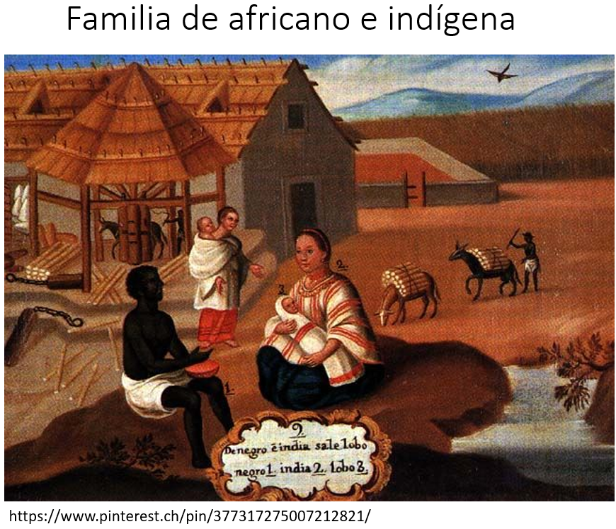

Los africanos vivían como esclavos en las casas de los peninsulares y, los que podían adquirir su libertad, vivían en las costas y en las sierras en comunidades llamadas palenques. En la actualidad existen comunidades afrodescendientes de estas poblaciones, sobre todo en Veracruz, Oaxaca y Guerrero.

Observa el siguiente video sobre la moda en Nueva España.

- Entre lo público y lo privado: la moda
https://www.youtube.com/watch?v=BdYXH6vIEnQ

Como pudiste observar, la sociedad novohispana seguía cierto código de vestimenta, dependiendo de la clase social y sexo.

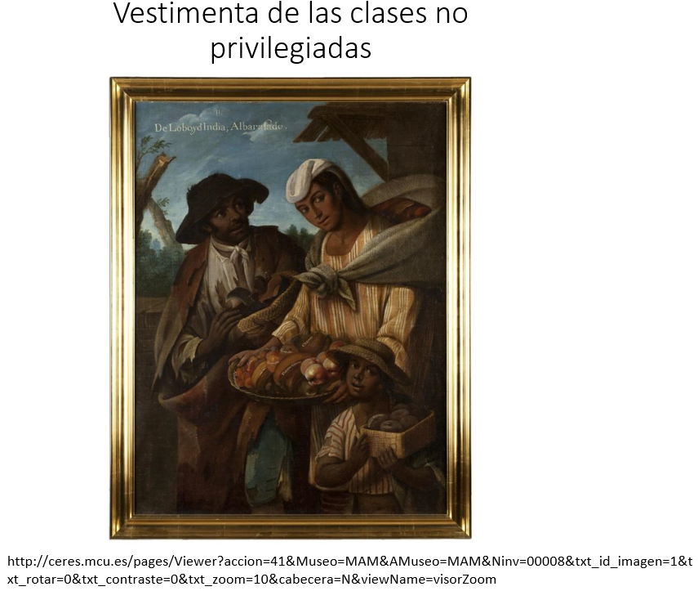

Una de las fuentes históricas para conocer el modo de vestir de la sociedad novohispana son los cuadros de castas, los cuales suelen incluir el entorno en que vivían las comunidades, así como sus oficios. Sin duda, estos cuadros nos brindan información sobre la vida cotidiana de Nueva España, observa algunos ejemplos.

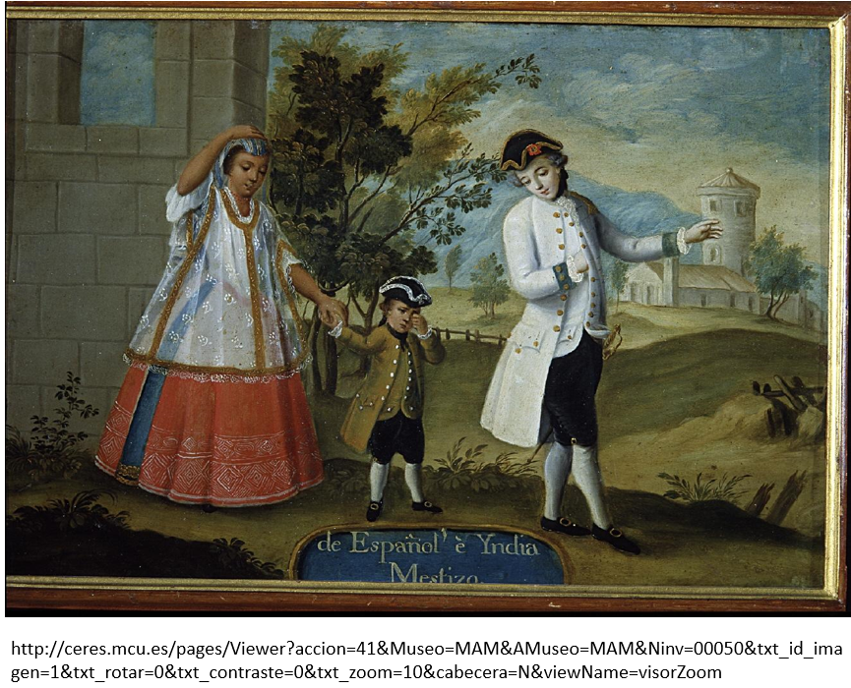

En este cuadro se observa a un español y una mujer indígena, de los cuales, según los novohispanos, nacían los mestizos. Observa que el hombre porta casaca de color banco, pantalón negro, medias de seda, zapatos con hebilla, Espada ropera o tizona y el sombrero de tres picos llamado tricornio. Algo a destacar en esta imagen es que a los niños se les acostumbraba a vestir como adultos pequeños, por lo que prácticamente porta el conjunto de su padre en color café claro. La mujer porta enaguas y un huipil casi transparente, los cuales se ven ricamente tejidos. En su cabeza, lleva un paño.

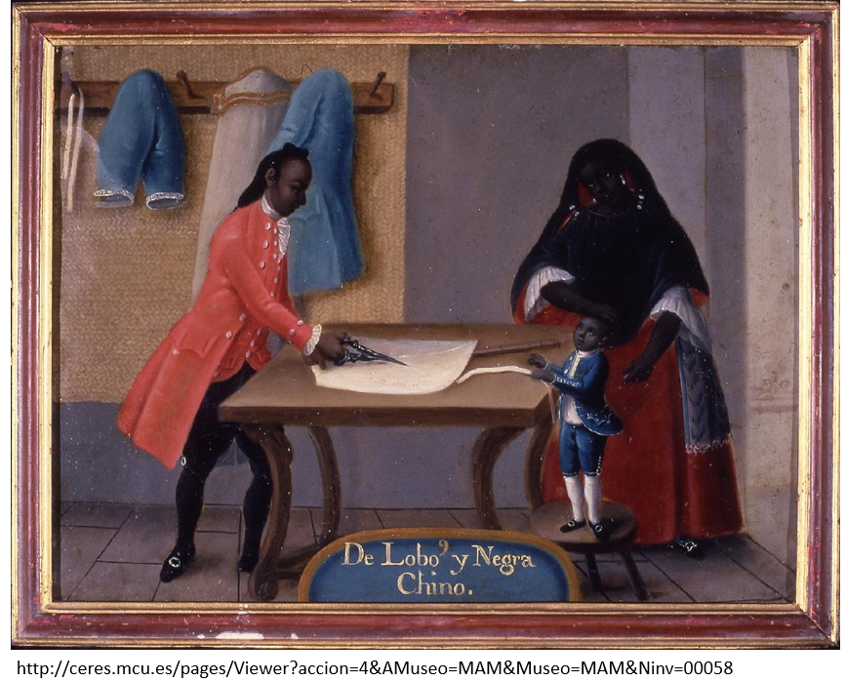

En este otro cuadro, se puede ver a una familia de sastres, los cuales, son afrodescendientes. El oficio familiar permitía a los miembros de esta clase no privilegiada el imitar la moda propia de los españoles. Recuerda que la vestimenta en aquella época representaba cierto estatus, por lo que, el vestir a la manera de los españoles se consideraba de buen gusto.

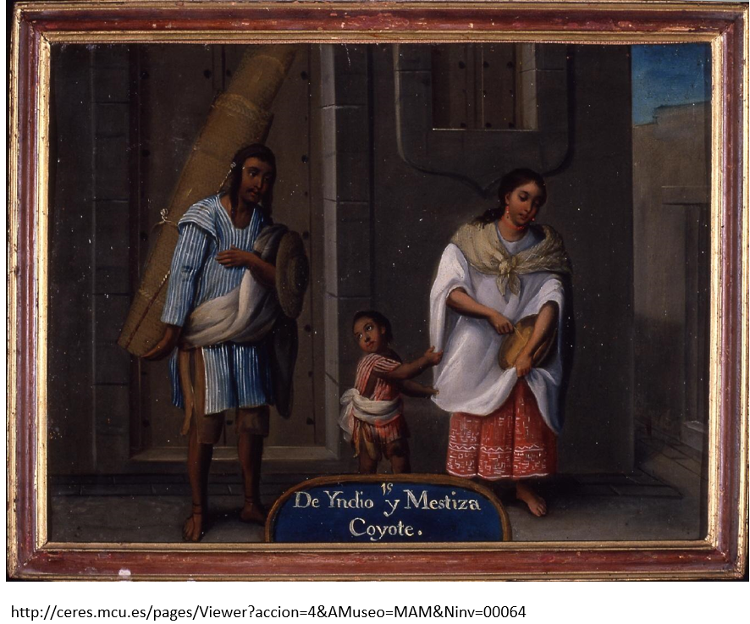

Finalmente, en este cuadro se observa la familia de un indígena mecapalero (cargador), el cual, viste con calzón de manta y camisa y va descalzo. En el caso del primer cuadro, el infante viste a la manera de su padre. La mujer viste huipil, enaguas y rebozo y, como el resto de su familia, va también descalza.

La alimentación, entre los miembros de las clases privilegiadas, consistía en el consumo de platillos elaborados por la servidumbre en las típicas cocinas novohispanas.

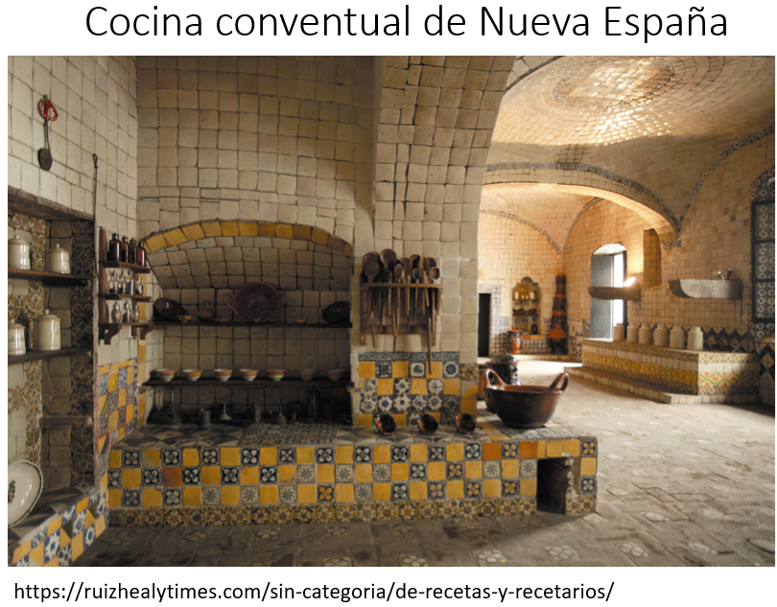

En las mañanas, se acostumbraba a tomar chocolate o atole con pan. En el almuerzo, se comía algún guiso de pollo, res o cerdo acompañado con frijoles. En la comida, se iniciaba con un caldo o fideo para entrar al plato fuerte acompañado de arroz o frijoles y finalizar con el postre, consistente en alguna fruta. A las seis de la tarde, se consumía chocolate con pan y se cenaba un plato fuerte.

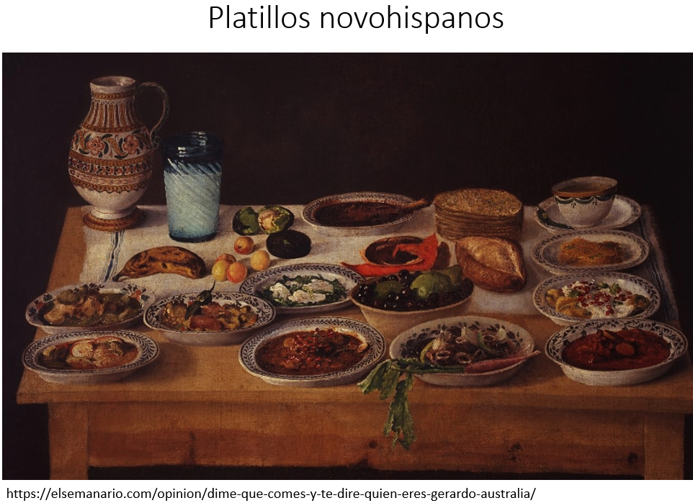

La clase trabajadora acostumbraba a comer en puestos callejeros; también colocaban un fogón en el patio de las vecindades, por lo que no contaban formalmente con cocina dentro de sus viviendas.

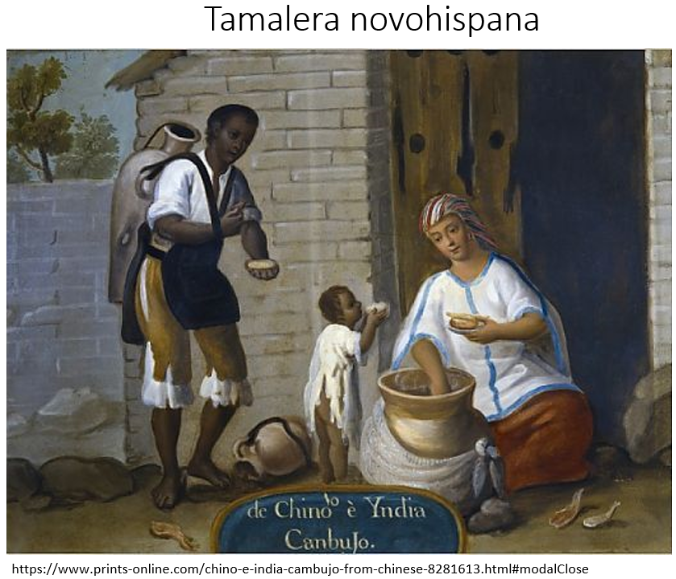

Los alimentos que consumían consistían en platillos derivados del maíz; como tamales, tlacoyos, quesadillas, etc. El consumo de carne de res era accesible. También consumían el pulque.

¿Cuáles eran las actividades que realizaban los novohispanos en su día a día?

Por un lado, los hombres pertenecientes a las clases privilegiadas se ocupaban de gobernar y dirigir los negocios regios como privados, es decir, se encargaban de la administración del virreinato y de la Iglesia a nombre de la Corona española y aprovechaban su posición para fomentar sus negocios particulares que, invariablemente, estaban relacionados con la producción de materias primas como la agricultura, la ganadería y la minería.

Por su parte, las clases no privilegiadas ejercían oficios manuales que, hasta mediados del siglo XVIII, eran considerados deshonrosos por las autoridades ya que rebajaban la condición de nobleza. Así, los zapateros, herreros, carpinteros, albañiles y demás oficios eran considerados viles y propios para los estratos bajos.

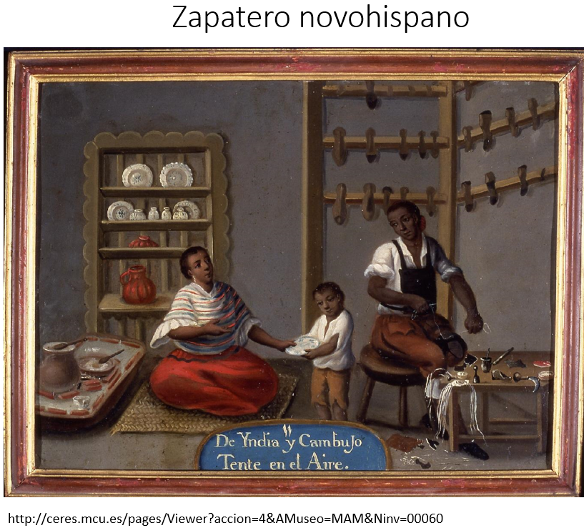

La vida privada de los novohispanos se concentraba en sus familias, hogares, vestimenta, oficios y alimentación, pero ¿Cuáles eran sus principales costumbres? Para ello, es necesario recalcar que la religión católica influyó en muchos aspectos de la vida cotidiana, por lo que, en las costumbres de los novohispanos, también estuvo presente.

Así, el espacio público por excelencia donde se daba la convivencia entre los miembros de la sociedad novohispana eran las plazas públicas y, en ellas, las iglesias o catedrales. De esta manera, el ir a misa entre los novohispanos era fundamental, así como el de realizar obras de caridad hacia los mendigos y enfermos, y otorgar el diezmo a la Iglesia;

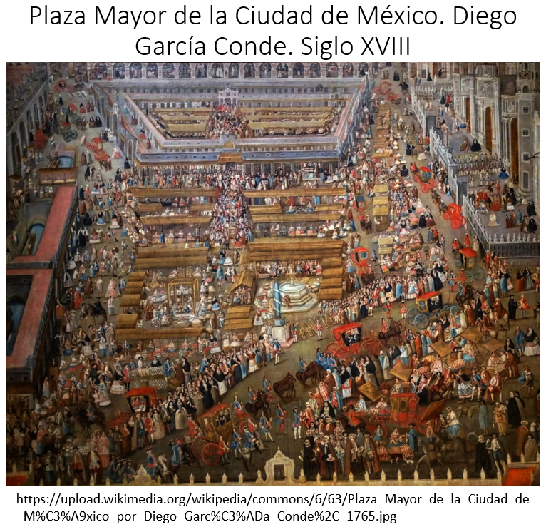

Por otra parte, la iglesia y las principales organizaciones religiosas, denominadas cofradías, eran las encargadas de llevar a cabo las principales fiestas religiosas en la Nueva España; entre las que se encuentran la de Pascua, Corpus Christi, Semana Santa, Navidad, entre otras. En dichas celebraciones, las procesiones fueron un elemento imprescindible.

Las procesiones son cuando un conjunto de personas desfilaba por la calle cargando un santo a quien estaba dedicada una fiesta. Quizás te sea familiar este aspecto pues aún, hoy en día, se siguen realizando procesiones y peregrinaciones, costumbres que los mexicanos heredamos del periodo virreinal.

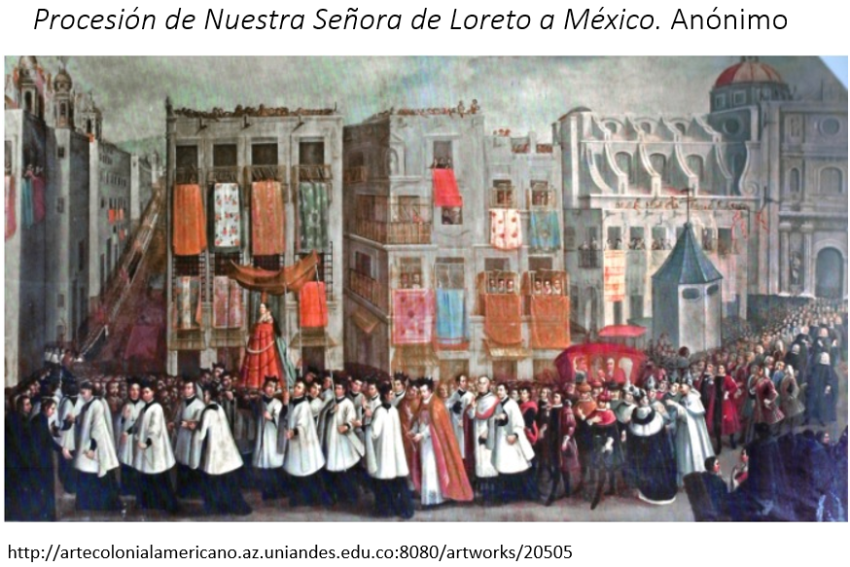

Otros espacios de convivencia pública fueron los mercados, donde los novohispanos compraban futas, legumbres, carnes y pescados, así como productos de lugares lejanos como telas de seda, perlas, porcelana, cera, vinos etc. Y, si el hambre acaecía en el acto de comprar, podía saciarla en los diversos puestos de comida, acompañado por el pulque.

De esta manera, el pasado novohispano, perdura en muchas de las acciones que hacemos en la vida cotidiana de nuestros días en la actualidad.

Recapitulando.

Para estudiar la vida cotidiana de la Nueva España, es necesario acercarnos a aspectos privados como la conformación de las familias, analizar dónde vivían, su vestimenta, alimentación, oficios y costumbres.

Sobre las familias novohispanas, podemos decir que éstas se organizaban mediante la línea paterna y se heredaban los bienes y oficios a los hijos mayores.

Los novohispanos tenían jerarquizado el orden de sus viviendas, los grandes palacios para españoles y algunos criollos, casas donde ejercían sus oficios los mestizos y castas y pequeñas chozas o jacales para los indígenas y africanos.

La vestimenta marcaba condiciones sociales y de estatus, siendo la moda europea la de mayor prestigio y, las fuentes para acercarnos a su estudio son las pinturas de castas.

Pudiste conocer cómo se alimentaban los novohispanos, así como sus oficios de acuerdo a su clase social.

Finalmente, las principales costumbres de los novohispanos se encontraban influidas por la Iglesia; y la convivencia entre las clases sociales se daban en lugares públicos donde se celebraban fiestas, tradiciones y se ponían los mercados.

¿Qué pasaba en otras partes del mundo, mientras esto sucedía en Nueva España?

El 28 de octubre de 1746 ocurrió un terremoto en Lima y un maremoto en el puerto de El Callao en Perú.

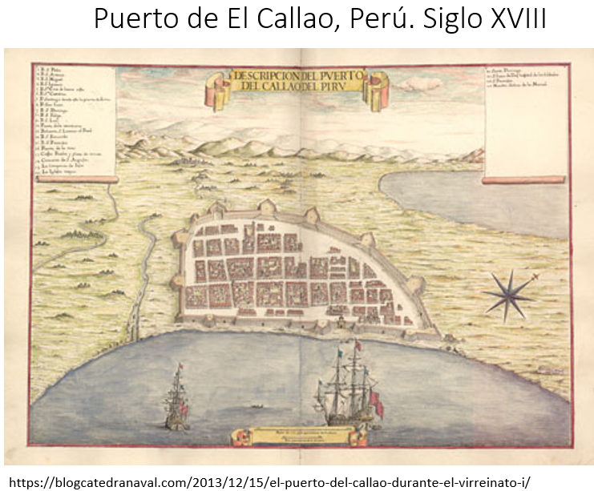

Se considera el desastre natural más devastador en la historia de aquel país. El puerto del Callao comerciaba con el de Acapulco de Nueva España durante la época Virreinal, aunque a veces se prohibió, esto no impidió que el comercio siguiera mediante el contrabando de productos entre los puertos de El Callao y el de Huatulco en Nueva España.

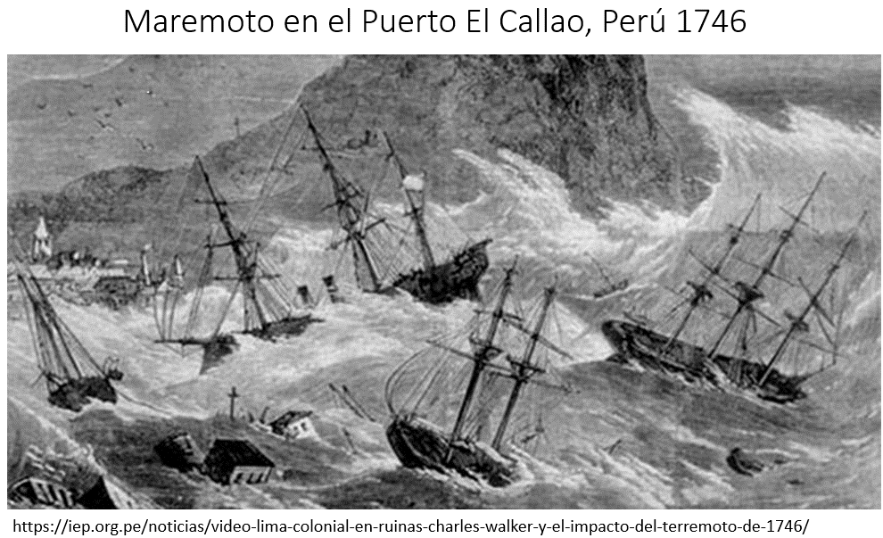

El reto de hoy:

Utilizando la información aprendida en esta sesión, completa el siguiente el siguiente esquema de la vida cotidiana de los novohispanos.

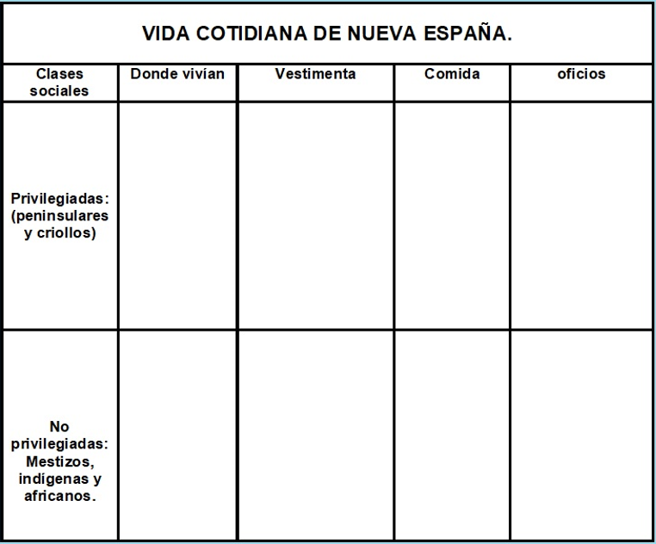

¡Buen trabajo!

Gracias por tu esfuerzo.

*Este material es elaborado por la Secretaría de Educación Pública y actualizado por la Subsecretaría de Educación Básica, a través de la Estrategia Aprende en Casa.

Para saber más:

Lecturas
https://libros.conaliteg.gob.mx/secundaria.html

